ONE FOR ALL ，ALL FOR ONE

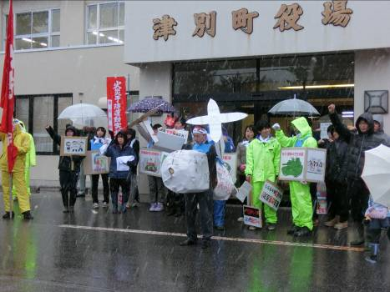
4月30日の第84回メーデー津別集会は、冷たい雪が降るなか開催され、町職からは30人が参加しました。
最初に、小野敏明連合会長は、「安倍政権によって再び格差社会へと進んでいる。厳しい雇用情勢のなか、社会全体の底上げが政治に求められている。憲法改悪を頂点とした安倍政権の暴走を許さないためにも『生活者、働く者の声を反映する』政治を取り戻そう。参

参議院選挙において、比例代表の連合組織内候補、北海道選挙区「小川かつや」候補予定者の必勝のために全力で闘っていこう」と挨拶しました。引き続き、来賓を代表して、佐藤多一町長、荒川博明民主党津別支部幹事長、乃村吉春町議から連帯の挨拶がされました。  恒例の仮装コンクールでは、見事、町職が最優秀賞に輝き、身体を張って「オスプレイ」 |  |  | を演じきった岩松英司君が町職の仲間を代表し、豪華賞品を受け取りました。その後の抽選会では、参加した皆さんが思いがけない景品に喜び合いました。  集会終了後に菊池精肉店で開かれた交流会では、ほかの労組の仲間と大いに交流し、ジャンケン大会では、渡辺可愛さんが勝ち進み見事に優勝しました！。

学習会 ５/１３(月)17:30図書室 個別相談会 ５/１４(火)9：00～職員研修室
≪内容≫ 道本部の共済担当者を講師に招き、団体生命・自動車・火災共済について学習

会を開催します。翌日は、保険について個別相談を受け付けますので、この機会にぜひ保
険の見直しをご検討ください。参加・相談を希望の方は伊藤（税務）へご連絡ください。

